ALGEMENE VOORWAARDEN

Als ondernemer beschikt u wellicht reeds over algemene voorwaarden. Maar zijn deze nog up-to-date en specifiek aangepast aan de behoeften van uw onderneming?

Dit is nochtans van essentieel belang, aangezien uw algemene voorwaarden de standaardbedingen van de overeenkomsten tussen u en uw klant bevatten. Hierin worden de rechten en plichten van beide partijen omschreven. De klant weet meteen waar hij aan toe is en dat versterkt de band met uw onderneming. Voor u als ondernemer zijn passende algemene voorwaarden uiteraard ook van groot belang om bijvoorbeeld uw risico’s (aansprakelijkheid) te beperken of uw intellectuele eigendomsrechten te beschermen.

Al te vaak hechten ondernemers weinig waarde aan hun algemene voorwaarden. Zolang uw klanten netjes uw facturen betalen, is er inderdaad geen vuiltje aan de lucht. Maar wat indien uw facturen niet meer (op tijd) worden betaald of plots een levering gebrekkig blijkt te zijn (het kan de beste overkomen!) en uw klant u aansprakelijk stelt en schadevergoeding eist? In dergelijke gevallen blijkt vaak dat er geen overeenkomst werd gesloten of dat uw algemene voorwaarden weliswaar van toepassing zijn maar u niet de gewenste bescherming bieden. Dit zijn uiterst vervelende situaties, die nochtans grotendeels op voorhand kunnen worden vermeden.

Hieronder vindt u een invulmodel van algemene voorwaarden. Let wel: dit model bevat basisbepalingen, die voor vrijwel elke onderneming relevant zijn. Zoals u echter weet, is elke onderneming uniek en dat uit zich ook in de algemene voorwaarden. Bijgevolg dienen de algemene voorwaarden nog te worden aangepast aan de specifieke activiteiten en behoeften van uw onderneming. Zo hebben sommige ondernemingen (bv. in de IT-sector) baat bij een uitgebreide bescherming van de intellectuele eigendom van de geleverde producten of diensten (bv. software), terwijl ondernemingen, die hun producten via een webshop verkopen, aandacht moeten besteden aan de consumentenrechten, zoals het herroepingsrecht. Daarnaast zijn er nog tal van andere mogelijke regelingen, die specifiek voor uw onderneming relevant kunnen zijn.

Indien u ook grensoverschrijdend onderneemt, kunnen uw algemene voorwaarden bovendien best worden vertaald naar de taal van het doelpubliek.

Indien u nieuwe algemene voorwaarden wenst te laten opstellen of uw bestaande algemene voorwaarden up-to-date wenst te laten maken, kan u contact opnemen met ons.

Samenvattend

Wat doen jullie precies?
Opstellen van op maat gemaakte algemene voorwaarden of updaten van bestaande algemene voorwaarden.

Is dit voor mij interessant?
Ja, indien u ondernemer bent, van KMO tot multinational.

Wie kan ik contacteren?
Marco Wirtz
info@euregio.law
+32 11 29.47.00

Duurt dat lang?
Nee, maximaal 1 week nadat wij van u de benodigde informatie hebben ontvangen.

Hoeveel kost dat?
500 EUR (excl. btw), incl. persoonlijke bespreking

* Algemene voorwaarden gaan ook vaak gepaard met andere nuttige documenten, zoals een disclaimer of een privacy- en cookieverklaring voor uw website. Indien gewenst, kunnen wij voor het opstellen van meerdere documenten uiteraard een voordelige pakketprijs bespreken.

MODEL
ALGEMENE VOORWAARDEN

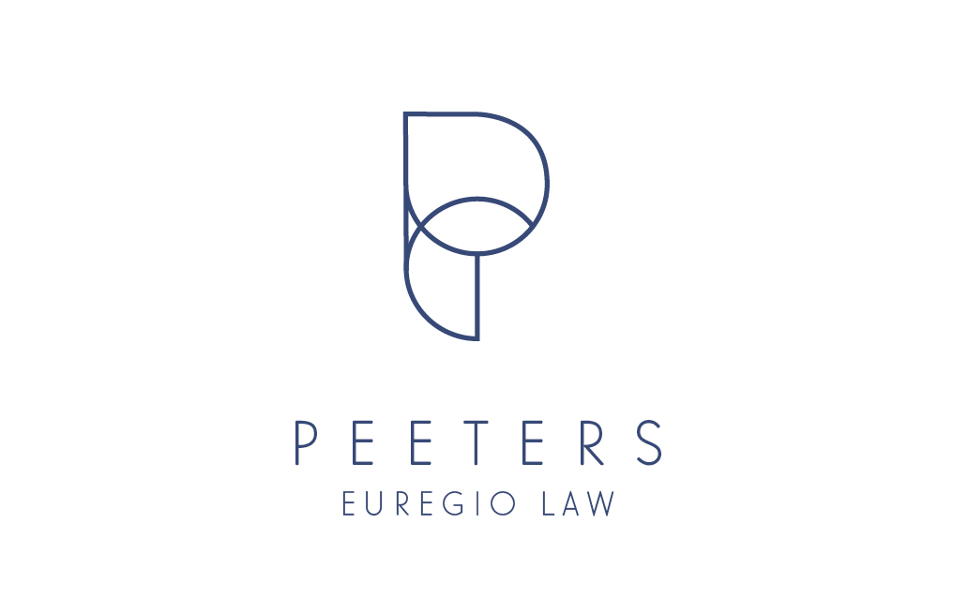

www.euregio.law

ALGEMENE VOORWAARDEN [NAAM ONDERNEMING]

1. Algemeen
1.1 Onverminderd de toepassing van eventuele bijzondere voorwaarden in een afzonderlijke schriftelijke overeenkomst, zijn deze algemene voorwaarden van toepassing op iedere offerte, opdrachtbevestiging, bestelbon, verkoop- of aankoopovereenkomst tussen [naam onderneming], met maatschappelijke zetel te [adres] en KBO-nummer […] (hierna [de “Ondernemer”]) en haar klant (hierna de “Klant”). Ingeval van tegenstrijdigheid tussen deze algemene voorwaarden en enige afzonderlijke schriftelijke overeenkomst, prevaleert de schriftelijke overeenkomst.
1.2 De Klant wordt geacht zich volledig en onherroepelijk akkoord te verklaren met deze algemene voorwaarden door het enkele feit van de door hem geplaatste bestelling of opdracht. De aanvaarding impliceert dat de Klant volledig verzaakt aan de toepassing van eigen algemene voorwaarden zodat deze niet tegenstelbaar zijn aan [de Ondernemer].
1.3 Indien een bepaling van deze algemene voorwaarden onafdwingbaar of strijdig met dwingend recht zou zijn, zal dit de geldigheid en afdwingbaarheid van de andere bepalingen van deze algemene voorwaarden niet beïnvloeden. In dergelijk geval wordt de betwiste bepaling vervangen door een afdwingbare en rechtsgeldige bepaling die zo nauw mogelijk aansluit bij het doel van de oorspronkelijke bepaling.

2. Totstandkoming van overeenkomsten
2.1 Alle prijslijsten, offertes en contractvoorstellen van [de Ondernemer] zijn vrijblijvend, gelden ten titel van inlichting en binden haar als dusdanig niet. Behoudens andersluidend dwingend recht, verbindt elke door de Klant gedane bestelling of order de Klant, doch [de Ondernemer] slechts na schriftelijke bevestiging of aanvaarding ervan.
2.2 Indien de orderbevestiging van [de Ondernemer] enige wijziging of toevoeging bevat of hoe dan ook van de oorspronkelijke order verschilt, wordt de overeenkomst als gesloten beschouwd, tenzij de Klant binnen de 8 dagen na ontvangst van de orderbevestiging verklaart er niet akkoord mee te gaan.
2.3 Elke annulering van een bestelling dient schriftelijk te geschieden en is slechts geldig mits schriftelijke aanvaarding door [de Ondernemer].

3. Omschrijving van de te leveren goederen en diensten
3.1 Een beschrijving van de te leveren goederen en diensten is opgenomen in een afzonderlijke orderbevestiging en/of overeenkomst tussen [de Ondernemer] en de Klant.
3.2 Onverminderd hetgeen in deze algemene voorwaarden is bepaald, erkent en aanvaardt de Klant de technische beperkingen, garantiebeperkingen en/of eventuele andere opmerkingen en voorbehouden zoals opgenomen in de offerte, de orderbevestiging en/of enige afzonderlijke overeenkomst tussen [de Ondernemer] en de Klant.

4. Prijzen en betaling
4.1 De goederen en diensten worden gefactureerd tegen de prijzen en voorwaarden zoals vermeld op de bestelbon. Tenzij uitdrukkelijk anders werd overeengekomen, zijn de door [de Ondernemer] vermelde prijzen excl. taksen, BTW, verpakkingskosten, transport- en verzekeringskosten, die integraal ten laste van de Klant zijn.
4.2 Wijzigingen door de Klant na de initiële bestelling, zullen enkel worden doorgevoerd indien (i) [de Ondernemer] hiermee uitdrukkelijk instemt; en (ii) de Klant aanvaardt dat [de Ondernemer] alle bijkomende prijsaanpassingen en kosten integraal aan de Klant kan doorrekenen.
4.3 Facturen dienen schriftelijk te worden geprotesteerd binnen de 8 dagen na verzending van de factuur bij gebreke waaraan de facturen als definitief aanvaard worden beschouwd.
4.4 Behoudens afwijkende bepaling, is de factuur van [de Ondernemer] contant en netto betaalbaar op diens maatschappelijke zetel uiterlijk 30 dagen na de factuurdatum in de valuta opgegeven in de factuur.
4.5 Bij gehele of gedeeltelijke niet-betaling van een factuur op de vervaldag, is de Klant van rechtswege en zonder voorafgaande ingebrekestelling, verwijlintrest verschuldigd op het onbetaalde factuurbedrag a rato van […]% per jaar, alsook een forfaitair bedrag van […]% van het onbetaalde factuurbedrag, onverminderd het recht om een hogere schadevergoeding te vorderen mits bewijs van hogere werkelijk geleden schade.
4.6 Bij gehele of gedeeltelijke niet-betaling van een factuur op de vervaldag worden alle andere nog niet vervallen schuldvorderingen op de Klant van rechtswege en zonder voorafgaande ingebrekestelling opeisbaar. In dat geval behoudt [de Ondernemer] zich bovendien het recht voor om de uitvoering van de lopende overeenkomst te schorsen, zonder voorafgaande ingebrekestelling en zonder schadevergoeding, tot [de Ondernemer] de volledige betaling (incl. interesten en kosten) heeft ontvangen.
4.7 Indien [de Ondernemer] op enig moment twijfels heeft omtrent de kredietwaardigheid van de Klant, behoudt [de Ondernemer] zich uitdrukkelijk het recht voor om voor nog uit te voeren leveringen een voorafgaande betaling te eisen, dan wel (andere) zekerheden te vragen.

5. Levering
5.1 Behoudens andersluidend dwingend recht of uitdrukkelijke en schriftelijke andersluidende overeenkomst, wordt de datum van levering enkel als inlichting verstrekt en is derhalve niet bindend en kan vertraging in de levering geen aanleiding geven tot boete, schadevergoeding of annulering van de bestelling.
5.2 De levering geschiedt [plaats levering, tarieven, eventueel INCOTERMS].

6. Controle, klachten en garantie
6.1 De Klant verbindt zich ertoe om de geleverde goederen bij de levering onmiddellijk in ontvangst te nemen en te onderzoeken of de kwaliteit ervan overeenstemt met hetgeen werd overeengekomen. Door de levering van de bestelde goederen te aanvaarden bevestigt de Klant dat de levering volledig is, conform de orderbevestiging, en worden alle zichtbare gebreken gedekt.
6.2 Klachten in verband met de hoeveelheid en/of niet-overeenstemming dienen onverwijld bij levering (in geval van zichtbare gebreken), dan wel uiterlijk binnen de 7 dagen (in geval van verborgen gebreken) aan [de Ondernemer] te worden gemeld per aangetekende zending en met vermelding van relevante gegevens (o.a. bestel- en factuurnummer), bij gebreke waaraan [de Ondernemer] elke klacht als onontvankelijk mag beschouwen.
6.3 Behoudens andersluidend dwingend recht of een andersluidende regeling, dienen klachten in ieder geval binnen de […] maanden na datum van de levering te worden meegedeeld.
6.4 Behoudens andersluidend dwingend recht, bestaat de waarborg van [de Ondernemer] er enkel in dat goederen die als niet-conform worden erkend, naar keuze van [de Ondernemer] kosteloos worden vervangen door identieke of minstens gelijkwaardige goederen dan wel worden hersteld. De toepassing van de waarborg kan in geen enkel geval aanleiding geven tot enige vorm van schadevergoeding.
6.5 De verleende waarborg vervalt in geval van abnormaal gebruik, slecht onderhoud, wijziging van goederen door de Klant, demontage of reparatie door een niet-gekwalificeerde persoon.

7. Aansprakelijkheid
7.1 Indien [de Ondernemer] (met inbegrip van haar werknemers) aansprakelijk zou zijn t.a.v. de Klant uit welke hoofde ook, is [de Ondernemer] slechts aansprakelijk voor de (materiële en fysieke) schade veroorzaakt (i) door de ondeugdelijkheid van de door haar geleverde goederen of (ii) naar aanleiding van de uitvoering van de overeenkomst, indien en voor zover die schade is veroorzaakt door haar zware of opzettelijke fout of haar bedrog. Voor overige fouten is [de Ondernemer] niet aansprakelijk.
7.2 Ingeval [de Ondernemer] aansprakelijk wordt gehouden voor enigerlei schade, is de aansprakelijkheid van [de Ondernemer] beperkt tot de factuurwaarde van de opdracht van de Klant, althans tot dat gedeelte van de bestelling waarop de aansprakelijkheid betrekking heeft.
7.3 [De Ondernemer] is uitsluitend aansprakelijk voor directe schade en nooit voor indirecte schade (met inbegrip van doch niet uitsluitend gevolgschade, gederfde omzet, verkoop of winst, gemiste besparingen, onverkoopbaarheid van goederen en schade aan derden).
7.4 De Klant vrijwaart [de Ondernemer] voor eventuele aanspraken van derden, die in verband met de uitvoering van de overeenkomst schade lijden en waarvan de oorzaak niet aan [de Ondernemer] toerekenbaar is.
7.5 In geval van overmacht zal [de Ondernemer] niet aansprakelijk zijn tegenover de Klant en zal [de Ondernemer] geen schadevergoeding verschuldigd zijn. De contractuele verplichtingen van [de Ondernemer] worden opgeschort tot het geval van overmacht ophoudt te bestaan. Indien het geval van overmacht gedurende […] dagen of meer voortduurt, zijn [de Ondernemer] en de Klant gerechtigd de overeenkomst te beëindigen zonder schadevergoeding. Als overmacht wordt beschouwd elke omstandigheid die de uitvoering of levering door [de Ondernemer] zou hinderen en waarop de onderneming geen controle heeft.

8. Eigendomsvoorbehoud
Alle goederen blijven volle eigendom van [de Ondernemer] tot volledige betaling van alle factuurbedragen, inclusief kosten, intresten en schadevergoeding.

9. Ontbinding
9.1 [De Ondernemer] heeft het recht om de overeenkomst met de Klant te allen tijde, met onmiddellijke ingang, zonder rechterlijke machtiging of voorafgaande ingebrekestelling en zonder betaling van enige schadevergoeding, te ontbinden in de volgende gevallen: (i) indien de Klant, ondanks schriftelijke ingebrekestelling, in gebreke blijft met de (tijdige en behoorlijke) nakoming van één of meer uit de overeenkomst voortvloeiende verplichtingen (in het bijzonder de betaling van facturen); (ii) bij staking van betaling of (de aanvraag van) een faillissement of een WCO-procedure door de Klant; (iii) bij vereffening of stopzetting van de activiteiten van de Klant; (iv) indien de Klant weigert om een voorafgaande betaling te verrichten c.q. andere door [de Ondernemer] gevraagde zekerheden te stellen; of (v) indien [de Ondernemer] goede redenen heeft om eraan te twijfelen dat de Klant zijn verplichtingen jegens [de Ondernemer] wel zal nakomen.
9.2 In geval van ontbinding heeft [de Ondernemer] tevens recht op een schadevergoeding van […]% van het factuurbedrag als vergoeding voor de kosten, rente, winstderving en schade die [de Ondernemer] heeft geleden, onverminderd het recht van [de Ondernemer] om vergoeding van eventueel hogere schade te vorderen, en worden alle vorderingen van [de Ondernemer] op de Klant onmiddellijk opeisbaar.

10. Toepasselijk recht en bevoegde rechtbank
10.1 Alle overeenkomsten waarop deze algemene voorwaarden van toepassing zijn, worden uitsluitend beheerst door het Belgisch recht.
10.2 Behoudens andersluidend dwingend recht, behoren alle geschillen tussen partijen omtrent overeenkomsten die aan deze algemene voorwaarden zijn onderworpen, uitsluitend tot de bevoegdheid van de rechtbanken van […].

Versie [datum]

